新 书 推 荐

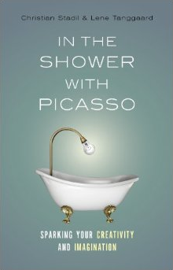
中文书名：《与毕加索一起淋浴：点燃你的创造力和想象力》
英文书名：IN THE SHOWER WITH PICASSO: Sparking your creativity and imagination
作 者：Christian Stadil and Lene Tanggaard
出 版 社：LID Publishing
代理公司：ANA
页 数：288页
出版时间：2014年5月
代理地区：中国大陆、台湾
审读资料：电子稿
类 型：励志
版权已授：韩国、台湾

内容简介：

传奇艺术家巴勃罗·毕加索每当需要新观念的时候，就去沐浴。其他人或者去公园散步，或者参观画廊，或者看Youtube 。无论如何，目标都是点燃创造力和想象力的火花。本书激励我们更加努力地开发创造力，无论个人还是公司。

创造力现在是我们事业的关键因素，但大多数人觉得创造力是某种神秘、难以掌握、罕见的实体。其实，我们都有创造力----只要我们想要。本书包含斯堪的纳维亚人民的神奇故事，来自不同背景----歌剧、建筑学、科学、艺术、医药、体育、玩具、电影、技术，展示他们怎样发现和运用创造力。书中包括实用小贴士和小窍门，帮助你的工作和家庭生活更有创造力和想象力。

作者简介：

克里斯蒂安·斯塔达尔（Christian Stadil ）是全球运动服品牌Hummel的首脑、欧洲最有个人魅力的商业领袖之一。

雷恩·塔加德（Lene Tanggaard）是丹麦奥尔堡大学（the University of Aalborg）心理学教授。

谢谢您的阅读！
请将反馈信息发至：夏蕊（Susan Xia）
安德鲁·纳伯格联合国际有限公司北京代表处
北京市海淀区中关村大街甲59号中国人民大学文化大厦1705室
邮编：100872
电话：010-82504406
传真：010-82504200
Email：susan@nurnberg.com.cn
网址：http://www.nurnberg.com.cn
微博：http://weibo.com/nurnberg
豆瓣小站：http://site.douban.com/110577/

